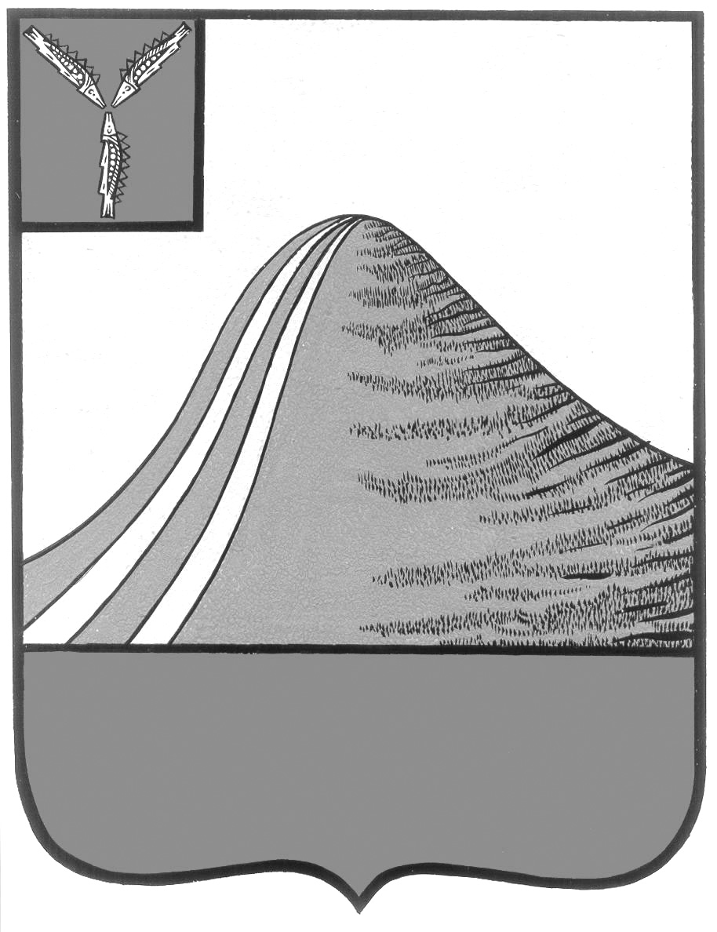

АДМИНИСТРАЦИИ ЛЫСОГОРСКОГО МУНИЦИПАЛЬНОГО РАЙОНА

САРАТОВСКОЙ ОБЛАСТИ

**П О С Т А Н О В Л Е Н И Е**

от 16 мая 2016 года № 194

**О внесении изменений в муниципальную**

**программу «Энергосбережение и повышение**

**энергетической эффективности Лысогорского**

**муниципального района на 2011-2020 годы»**

В соответствии с пп.8.2 п.1 ст.17 Федерального закона от 6 октября 2003 года №131 ФЗ «Об общих принципах организации местного самоуправления в Российской Федерации», с п.4,п.5 ч.6.ст.14 Федерального закона №261 от 23 ноября 2009 года «Об энергосбережении и повышении энергетической эффективности и о внесении изменений в отдельные законодательные акты Российской Федерации» администрация Лысогорского муниципального района ПОСТАНОВЛЯЕТ:

Внести изменения в в муниципальную программу «Энергосбережение и повышение энергетической эффективности Лысогорского муниципального района на 2011-2020 годы», добавив в раздел ««Первоочередные мероприятия по энергосбережению и повышению энергетической эффективности Лысогорского муниципального района на 2011 – 2020 годы» п.6 «Выявление бесхозяйных объектов энергетического комплекса и постановка таких объектов на учет в качестве бесхозяйных объектов», п.7 «Признание права муниципальной собственности на бесхозяйные объекты энергетического комплекса».

**Глава администрации**

**муниципального района С.А.Девличаров**